Joel Robert Justiawan

2101629672

LA04

Human Computer & Interactive

Individually, before final

1. Skenario
   1. Masalah
      1. Entahlah

?

Apa ya?

* + 1. Antarmuka permainan yang ~~tidak bersahabat secara silang (~~*~~Cross Friendly~~*~~)~~ tidak konsisten antara Sentuh, Gamepad, atau Mouse?



File Edit Tools Help

Mouse

Exit

Option

Play

Gamepad

* + 1. Ah, mungkin tidak ada masalah kynya.
    2. Oh iya! Antarmuka **Hexagon Engine v2** mebingungkan!  
       1. Gambar Atas

Sebuah gambar berisi objek

Deskripsi dihasilkan secara otomatisSebuah gambar berisi objek, jam

Deskripsi dihasilkan secara otomatis

* + - * 1. Oke, cuman ada tombol play. Setting, extras, sama quit mana ya?
        2. Apa itu Change DVD? Laptop gw kan gk ada DVD drive. (Kenapa ada dua tombol Exit? Kok gak digabung saja?)
      1. Gambar Bawah (Tap, atau hover tombol More, atau Panah bawah)
         1. Oh disitu ya!
         2. Kok begitu sih?
      2. Supaya Player fokus ke tombol play.
         1. Heh! Anda memaksa kehendak orang ya?
         2. Kurang ajar!!!
         3. Kalian tidak berbeda dengan perusahaan X yang bikin anak A ketagihan main game, padahal kalianlah ambasadornya Time Limit!!! Bagaimana sih? Ironis miris!
  1. Usulan
     1. Hexagon Engine V3  
        Sebuah gambar berisi teks, papan tulis

        Deskripsi dihasilkan secara otomatis
        1. Navigasi main menu / pause menu hanya dengan panah kanan & kiri, atau drag kanan dan kiri. (Portret = panah atas bawah, drag atas bawah)
        2. Tombol play sudah masuk kedalam

1. Kebutuhan
   1. Apa
      1. Masalah navigasi para gamers?
   2. Dimana
      1. Lokasi
   3. Kapan
   4. Siapa
      1. Target pengguna / audience?
   5. Mengapa
      1. Antarmuka ini salah?
   6. Bagaimana
      1. Cara membuat para gamer nyaman bernavigasi?
2. Pertanyaan Kuantitatif & Kualitatif
   1. Kuantitatif
      1. Bagian mana sajakah yang menurut Anda kurang dalam interface
      2. Bagaimana seharusnya antarmuka yang bersahabat bagi setidaknya manusia?
   2. Kualitatif
      1. Bagaimana cara mengatasi kebingungan navigasi?
      2. Apakah opini Anda tentang antarmuka yang baik dan benar?
3. Gambarkan bertahap
   1. Use Case  
      Sebuah gambar berisi teks, papan tulis

      Deskripsi dihasilkan secara otomatis  
      1. Sebuah gambar berisi teks, papan tulis

         Deskripsi dihasilkan secara otomatis
   2. Card Based Prototype
      1. 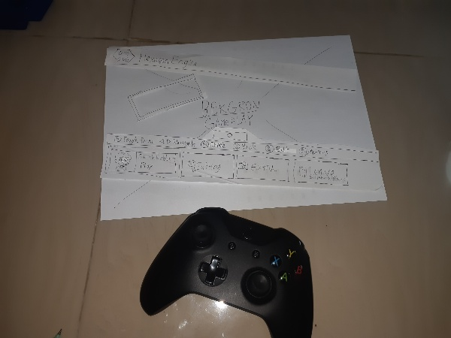Hah? Maksud??  
         <https://spee.ch/@JOELwindows7:b/Hexagon-Engine-v3-menu-interface-bad-prototype>
      2. Kaya gini kan?  
           
         <https://open.lbry.com/@JOELwindows7:a/demoing-a-prototype-of-hexagon-engine-v3-menu-interface:6>
   3. Sketsa Low fidelity  
      Sebuah gambar berisi teks, papan tulis

      Deskripsi dihasilkan secara otomatis
4. A